**MASJID JAMEK KAMPUNG BANGGOL**

**JALAN POKOK SENA**

**13220 KEPALA BATAS**

**PULAU PINANG**

**TELEFON : PENGERUSI ( 0134261646 ), SETIAUSAHA ( 0134336532 )**

Bil ( 13 ).MJKB/2018/011 Tarikh : 22 Mac 2018

Tuan / Puan,

**MESYUARAT AHLI JAWATANKUASA MASJID JAMEK KG BANGGOL BIL. 02/2018**

Saya dengan hormatnya diarah merujuk kepada perkara di atas untuk perhatian tuan.

2. Untuk makluman Tuan / Puan, Mesyuarat Ahli Jawatankuasa Masjid Kampung Banggol akan diadakan pada tarikh, masa dan tempat seperti berikut:-

Tarikh : **23 Mac 2018 ( Jumaat )**

Masa : **9:00 Malam**

Tempat : **Pejabat Pentadbiran Masjid Jamek Kampung Banggol**

3. Agenda Mesyuarat adalah seperti berikut:

1. Ucapan Pengerusi
2. Membentang dan mengesahkan minit mesyuarat bil 01/2018
3. Perkara-perkara berbangkit
4. Membentang dan mengesahkan laporan kewangan
5. Arahan semasa JHEAIPP/MAIPP/ZAKAT dan lain-lain.
6. Kursus Penyembelihan
7. Karnival Sukaneka MJKB
8. Hal-hal lain
9. Penutup

4. Sukacita tuan-tuan dijemput hadir ke mesyuarat tersebut.

Sekian, terima kasih.

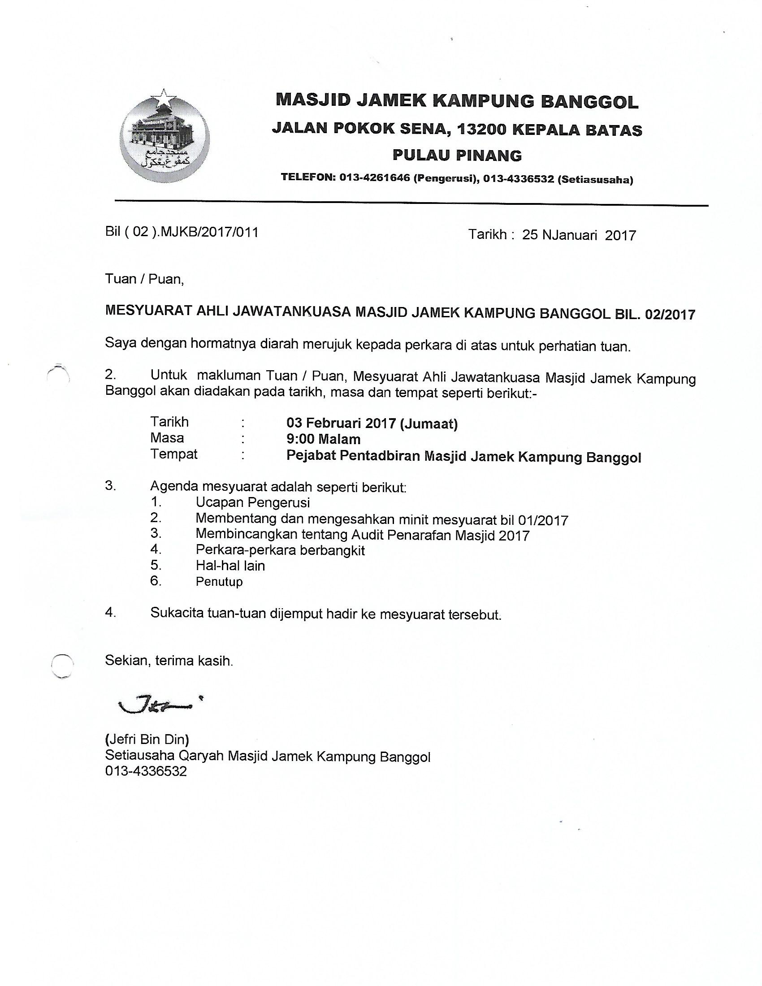

**(**Jefri Bin Din**)**

Setiausaha Qaryah Masjid Kampung Banggol

013-4336532

**MASJID JAMEK KAMPUNG BANGGOL**

**JALAN POKOK SENA**

**13220 KEPALA BATAS**

**PULAU PINANG**

**TELEFON : PENGERUSI ( 0134261646 ), SETIAUSAHA ( 0134336532 )**

**MINIT MESYUARAT AHLI JAWATANKUASA MASJID JAMEK KAMPUNG BANGGOL BIL 01/2018**

Tarikh : 11 Februari 2018

Masa : 09:15 MALAM

Tempat : Pejabat Pentadbiran Masjid Jamek Kampung Banggol

**KEHADIRAN :**

1. Encik Mohd Sobri Bin Saleh - Pengerusi
2. Encik Mohd Faissol Bin Che Ahmad - Timb. Pengerusi
3. Encik Jefri Bin Din - Setiausaha
4. Encik Mohd Saiful Bin Rosli - Pen. Setiausaha
5. Tuan Haji Shahidan Bin Ahmad - Bendahari
6. Encik Kamal Bin Hussain - Pen. Bendahari
7. En. Muhammad Azri Bin Razali - Imam
8. Encik Othman Bin Omar - Bilal
9. Encik Zulkifli Bin Hashim - Bilal
10. Tuan Haji Yusop Bin Che Mat
11. Encik Mohamad Fadzli Bin Ibrahim
12. Encik Ramli Bin Othman
13. Tuan Haji Sohaimi Bin Razali
14. Encik Mohammad Rosli bin Yusof
15. Encik Zabidi Bin Awang
16. Puan Jarina Binti Chek Omar
17. Encik Mohd Zaidi Bin Zainol Abidin - Rakan Masjid

**TIDAK HADIR**

1. Tuan Haji Nasri Bin Hashim - Imam
2. Tuan Haji Suki Bin Husin - Imam
3. En. Sohaimi Bin Abdul Hamid - Siak
4. En. Mohd Rizam bin Ishak - Siak
5. Encik Mohamad Hanif Bin Abdullah
6. Tuan Haji Othman Bin Hussain
7. Puan Tuan Bidah Bin Syed Muhammad
8. Encik Saidon Bin Abdul Karim
9. Encik Norizudin bin Ismail
10. Encik Sabarudin Bin Ramus Ali

|  |  |  |
| --- | --- | --- |
| **BIL** | **PERKARA** | **TINDAKAN** |
| **1.** | **UCAPAN PENGERUSI**  Tuan Pengerusi mengucapkan salam dan mengalu-alukan kehadiran semua pegawai dan ahli jawatankuasa yang hadir. Tan Pengerusi juga turut mengalu-alukan kehadiran Biro Penaja Rakan Masjid. Majlis dimulakan dengan bacaan Surah Al Fatihah untuk dihadiahkan kepada junjungan besar Nabi Muhammad S.A.W, ahli keluarga baginda, para sahabat, para tabein dan seluruh muslimin dan muslimat. Tuan Pengerusi mengucapkan jutaan terima kasih di atas Program Maulidur Rasul yang berlansung. Tuan Pengerusi juga menegaskan tentang disiplin masa dan meminta semua AJK mematuhinya. |  |
| **2.** | **MEMBENTANG DAN MENGESAHKAN MINIT MESYUARAT BIL 09/2017**  Setiausaha En. Jefri Bin Din membentangkan minit mesyuarat bil 10/2017. Tuan Haji Yusop Bin Che Mat mencadangkan minit mesyuarat bil 10/2017 yang lalu disahkan dan disokong oleh Encik Ramli Bin Othman | Setiausaha |
| **3.** | **PERKARA-PERKARA BERBANGKIT**  **3.1 Membentangkan Laporan Terkini Pembinaan Masjid Baru**   * Pihak JKR telah mengiklankan tender meroboh dan membina semula MJKB pada 7 Disember 2017 yang lalu * Mesyuarat bersama YB Shabudin akan berlansung pada 11 Disember 2017. * 14 Disember 2017 lawatan tapak ke MJKB akan dibuat oleh JKR. * 21 Disember 2017 jualan boring tender telah dibuat. * Tarikh tutup tender ditangguh pada 15 januari 2018 dan berlaku kelewatan untuk Lembaga Pemilihan tender bermesyuarat bagi melantik kontraktor.   **3.2 Membentang Skim Pengurusan Jenazah Percuma (SPJP)**   * Seramai 4098 ahli berdaftar dalam SPJP berakhir bulan Disember 2017 * 38 orang anak qaryah yang meninggal di bawah skim SPJP * Sebanyak 10 batu nisan telah dijual dengan keuntungan sebanyak RM 500 * Caj untuk kematian bukan anak qaryah seramai 7 orang dan jumlah kutipan sebanyak RM 2800. * Pembentangan jumlah perbelanjaan dibentangkan pada Mesyuarat Agung 2018 akan datang   **3.3 Pembelian Tanah Bersebelahan MJKB**   * Surat susulan akan dibuat kepada TKM 1 untuk pengambilan tanah wakaf. * Jemputan Khutbah Jumaat kepada TKM 1   **3.4 Pengemaskinian Akaun Bank**  Pertukaran nama dua lagi akaun di BIMB Butterworth dan Bank Muamalat akan dibuat pada masa terdekat. Bank Persatuan telah dibuat.  **3.5 Program Memanah**  Program memanah dijadikan sebagai aktiviti bulanan MJKB. Perbincangan menetapkan tarikh khas atau minggu khas akan dibuat bagi perlaksaan program berkenaan.  **3.6 KEBERSIHAN DAN PERANAN SIAK**   * Masih terdapat aduan dan rungutan daripada anak qaryah.   **3.7 KULIAH BERSAMA MANTAN MUFTI**   * Satu ruang kuliah dan soal jawab akan diberikan kepada mantan mufti * Jadual setiap hari sabtu sebulan sekali   **3.8 KUBUR**   * Sebuah bangunan stor akan dibina di tapak perkuburan baru * Sediakan surat kepada Majlis Agama Islam Pulau Pinang   **3.9 ANAK QARYAH YANG TIDAK HADIR SOLAT**   * Ziarah bagi menjemput anak qaryah yang tidak hadir ke masjid untuk mendirikan solat jumaat terutamanya * Buat senarai nama dan kenal pasti Jemaah yang tidak hadir solat jumaat.   **3.10** **KATIL HOSPITAL DAN PERALATAN BANTUAN KESIHATAN UNTUK ANAK QARYAH**   * Skim Bantuan Untuk Anak Qaryah yang memerlukan katil dan bantuan kesihatan lain akan diwujudkan. * Berbincang dengan PPZ Pulau Pinang untuk bantuan berkenaan dan kepentingan anak qaryah * Satu lawatan rasmi ke Pejabat Zakat akan dibuat | Biro Pembinaan Masjid Baru  Biro Kebajikan dan Kemasyarakatan  Biro Pembangunan Masjid Baru  Setiausaha  Biro Pemuda  Biro Keceriaan dan Infrastruktur  Biro Dakwah  Biro Keceriaan dan Infrastruktur  Biro Dakwah  Biro Kebajikan |
| **4.** | **MEMBENTANG DAN MELULUSKAN LAPORAN KEWANGAN**   * Bendahari membentang laporan kewangan bulan September 2017 hingga bulan Januari 2018 kepada semua ahli jawatankuasa yang hadir. Tuan Haji Yusop Bin Che Mat mengesahkan dan disokong oleh Tuan Haji Sohaimi Bin Razali. * Bendahari diminta kemaskini penyata kewangan sepanjang tahun 2017 untuk dibentangkan di dalam Mesyuarat Agung MJKB 2018. * Semua Biro diminta menyediakan keperluan anggaran bajet 2018 bagi program setiap biro pada tahun 2018. | Bendahari |
| **5.** | **ARAHAN SEMASA JHAIPP / MAIPP / ZAKAT**  Pengerusi telah membaca semua surat masuk daripada Jabatan untuk makluman semua ahli mesyuarat. Antara surat-surat tersebut :   * 15 Disember 2017   Jemputan ke taklimat Tender Dan lawatan tapak   * 15 Disember 2017   Panduan kepada Imam Dan Khatib Jumaat negeri pulau Pinang   * 15 Disember 2017   Buku tekh Khutbah bagi Siri 1/2018   * 18 Disember 2017   Majlis Pengijazahan Sanad Surah Al-fatihah dan surah-surah lazim oleh Sheikh Kurayyim Rajih   * 08 Januari 2018   Jemputan ke Majlis Tilawah Al-Quran peringkat saringan Zon 2 ( Seberang Perai Utara ) Bagi tahun 2018   * 08 Januari 2018   Hebahan Pertandingan Tilawah Al-Quran Peringkat Saringan Zon 2   * 11 Januari 2018   Program Kursus Pengurusan Dan Pentadbiran Masjid Di ILTIM Terengganu 2018   * 12 Januari 2018   Arahan Mesyuarat Agung dan Pembentangan Laporan Kewangan Tahunan Kariah Masjid Negeri Pulau Pinang Tahun 2018   * 22 Januari 2018   Tawaran Menyertai Program Pelaksanaan Amalan Persekitaran ( QE/5S) Masjid Kariah Negeri Pulau Pinang Tahun 2018   * 23 Januari 2018   Jemputan Ke Kursus Pengukuhan Jawatankuasa Kariah – Modul Kemahiran Komunikasi   * 01 Feb 2018   Buku Teks Khutbah Jumaat vagi siri 2/2018 |  |
| **6.** | **HAL-HAL LAIN**  **6.1 KERJA-KERJA SEBUT HARGA PENDAWAIAN ELEKTRIK, PERMOHONAN TNB DAN PEMASANGAN AIRCONG 5HP DI SURAU HAJI AHMAD TUAN HUSIN< PONDOK**   * Quotation daripada syarikat yang terlibat telah diterima dan ahli mesyuarat sebulat suara melantik Syarikat ILHAM URUS SDN BHD bagi kerja-kerja berkenaan dilakukan dengan kadar segera.   **6.2 TARIKH MESYUARAT AGUNG MJKB 2018**   * Tarikh Mesyuarat Agung MJKB 2018 telah ditetapkan pada 28 Februari 2018 selepas solat Maghrib bertempat di Masjid Jamek kampung Banggol. * Mesyuarat persediaan pula akan diadakan pada 23 Februari 2018   **6.3 PERSEDIAAN PERPINDAHAN MJKB KE MASJID SEMENTARA**   * Urusan perpindahan barang masjid serta jualan untuk wakaf diserahkan kepada Biro Rakan Masid diketuai oleh Saudara Mohd Zaidi Bin Zainol Abidin.   **6.4 VIDEO DAN GAMBAR UNTUK GALERI MJKB**   * Satu bentuk dokumentari ringkas MJKB akan diterbitkan. Mesyuarat bersetuju menampung kos bagi pengambaran dan kerja-kerja berkaitan dokumentari tersebut. |  |
| **7.** | **PENUTUP**  Tuan Pengerusi mengucapkan terima kasih kepada semua yang hadir dan meminta semua Biro mengambil tindakan segera berkaitan dengan isu yang dibangkitkan.  Mesyuarat ditangguh pada jam 11.50 mlm |  |

**Disediakan Oleh, Disahkan Oleh**

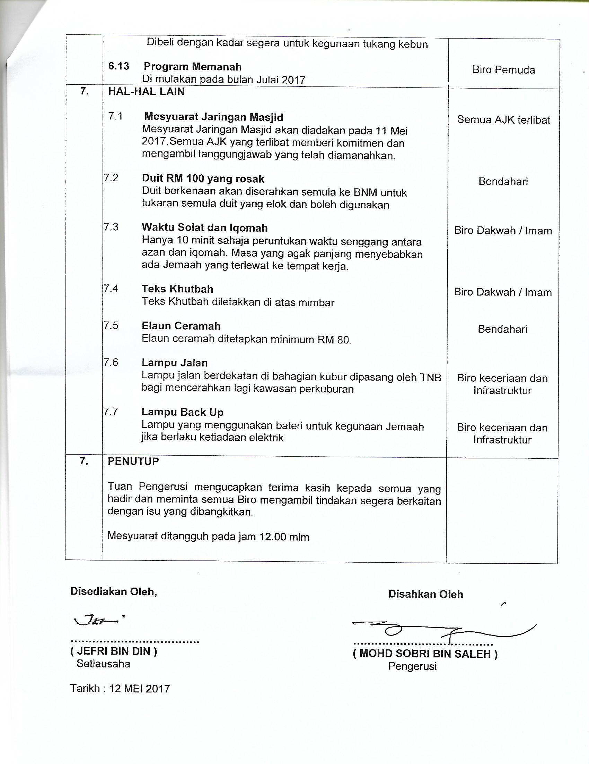



**……………………………… …………………………………**

**( JEFRI BIN DIN ) ( MOHD SOBRI BIN SALEH )**

Setiausaha Pengerusi

Tarikh : 12 Februari 2018